6 Mart 2021 CUMARTESİ | Resmî Gazete | Sayı : 31415
TEBLİĞ
Tarım ve Orman Bakanlığından:
BİTKİSEL ÜRETİME DESTEKLEME ÖDEMESİ YAPILMASINA
DAİR TEBLİĞ (TEBLİĞ NO: 2020/31)’DE DEĞİŞİKLİK
YAPILMASINA DAİR TEBLİĞ
(TEBLİĞ NO: 2021/10)

MADDE 1 – 25/11/2020 tarihli ve 31315 sayılı Resmî Gazete’de yayımlanan Bitkisel Üretime Destekleme Ödemesi Yapılmasına Dair Tebliğ (Tebliğ No: 2020/31)’in EK-1’indeki Bitkisel Üretim Destekleme Fiyatlarında yer alan “Mazot ve Gübre Desteği” bölümü ile “Katı Organik-Organomineral Gübre Desteği (TL/da)” bölümü aşağıdaki şekilde değiştirilmiştir.
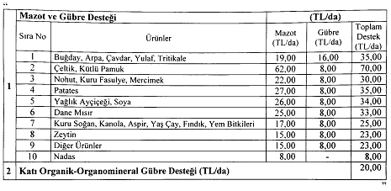
MADDE 2 – Bu Tebliğ 1/1/2020 tarihinden geçerli olmak üzere yayımı tarihinde yürürlüğe girer.
MADDE 3 – Bu Tebliğ hükümlerini Tarım ve Orman Bakanı yürütür.

Tebliğin Yayımlandığı Resmî Gazete’nin
Tarihi | Sayısı
25/11/2020 | 31315
Tebliğde Değişiklik Yapan Tebliğin Yayımlandığı Resmî Gazete’nin
Tarihi | Sayısı
30/12/2020 | 31350

